Setup do jausNM:

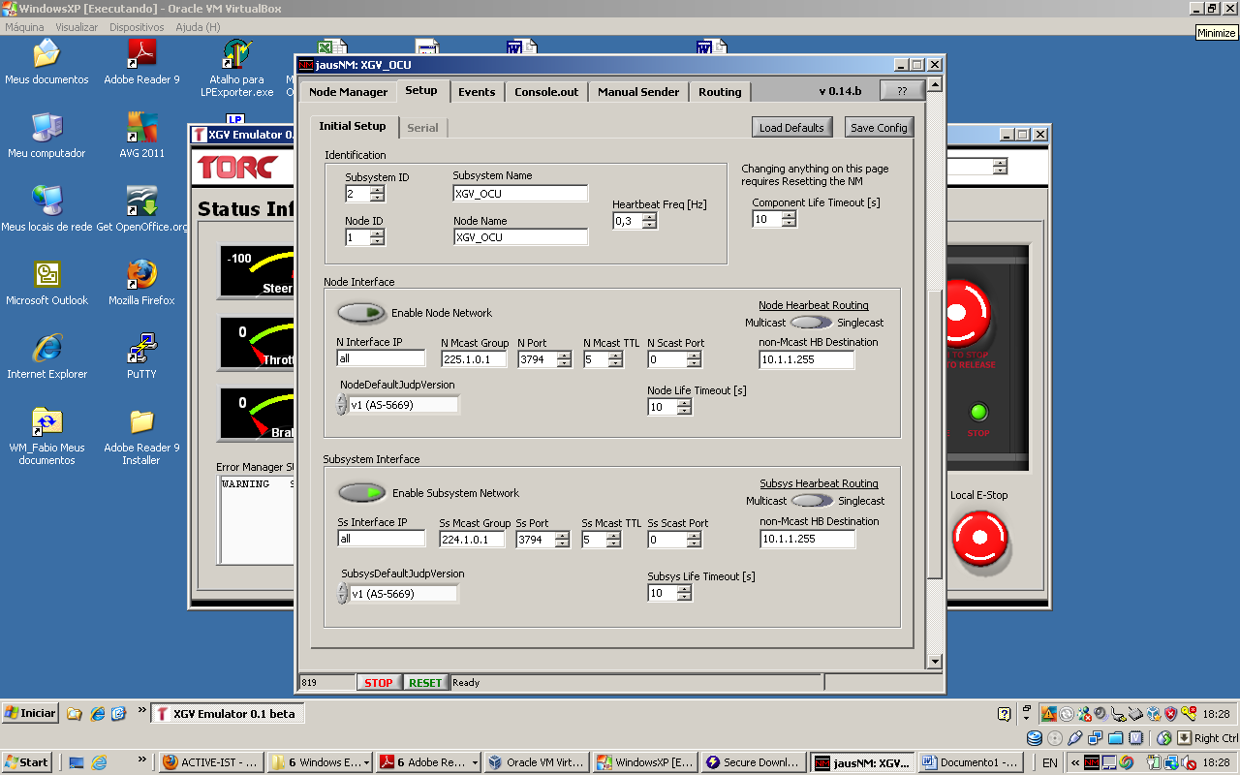

Com o jausNM ligado, ao se ligar o Emulator, o jauNM detecta o heartbeat do Emulator e envia mensagem QueryIdentification. Ao receber a resposta, ReportIdentification, a comunicação entre os dois silencia (ficam apenas os heartbeats dos dois). O jausNM captura todos os dados de IP e jaus do Emulator (ver abaixo).

